<SMARTEDU – HỆ THỐNG HỖ TRỢ QUẢN LÝ VÀ GIẢNG DẠY BẰNG AI>

Tài liệu yêu cầu người dùng

Phiên bản 1.0

Phiên bản tài liệu

Ngày phát hành | Phiên bản | Mô tả | Tác giả
12/10/2025 | 1.0 |  | Nhóm 2

Mục lục
1. Giới thiệu 4
1.1. Mục đích tài liệu 5
1.2. Phạm vi tài liệu 5
1.3. Các định nghĩa, thuật ngữ, từ viết tắt 5
1.4. Tài liệu tham khảo 5
1.5. Mô tả tài liệu 6
2. Mô tả tổng quan 6
2.1. Giới thiệu phần mềm 6
2.2. Mục tiêu 6
2.3. Phạm vi hệ thống 6
3. Nghiệp vụ 7
3.1. Cơ cấu tổ chức 7
3.2. Người dùng 7
3.3. Quy trình nghiệp vụ 7
3.3.1. Quy trình nghiệp vụ Quản lý giáo án 7
3.3.2. Quy trình nghiệp vụ Điều chỉnh kế hoạch giảng dạy theo tình huống thực tế 10
3.3.3. Quy trình nghiệp vụ Quản lý thông tin học tập 13
3.3.4. Quy trình nghiệp vụ Báo cáo tiến độ kế hoạch giảng dạy 15
4. Yêu cầu chức năng của người dùng 18
4.1. Biểu đồ phân rã chức năng 18
4.2. Yêu cầu chức năng của nghiệp vụ Quản lý giáo án 19
4.2.1. Sơ đồ Usecase 19
4.2.2. Yêu cầu chức năng 19
4.3. Yêu cầu chức năng của nghiệp vụ Điều chỉnh kế hoạch giảng dạy theo tình huống thực tế 22
4.3.1. Sơ đồ Usecase 22
4.3.2. Yêu cầu chức năng 22
4.4. Yêu cầu chức năng của nghiệp vụ Quản lý thông tin học tập 24
4.4.1. Sơ đồ Usecase 24
4.4.2. Yêu cầu chức năng 24
4.5. Yêu cầu chức năng của nghiệp vụ Báo cáo tiến độ giảng dạy 27
4.5.1. Sơ đồ Usecase 27
4.5.2. Yêu cầu chức năng 27
5. Đặc tả dữ liệu 29
5.1. Hiện trạng dữ liệu 29
5.2. Yêu cầu quản lý dữ liệu 30
6. Các yêu cầu khác 31
6.1. Yêu cầu về tính dễ dùng 31
6.2. Yêu cầu về tính ổn định 32
6.3. Yêu cầu về tốc độ xử lý 33
6.4. Yêu cầu về tính hỗ trợ 33
6.5. Yêu cầu về công nghệ và các ràng buộc 34
6.6. Yêu cầu về giao tiếp 34

Giới thiệu

1.1. Mục đích tài liệu
- Tài liệu này được xây dựng nhằm mô tả chi tiết các yêu cầu người dùng đối với hệ thống SmartEdu – Hệ thống hỗ trợ quản lý và giảng dạy bằng AI, phục vụ cho việc phân tích, thiết kế và phát triển phần mềm.
- Mục đích chính của tài liệu là:
- Là cơ sở thống nhất giữa người dùng và nhóm phát triển trong việc hiểu rõ yêu cầu hệ thống.
- Là nền tảng cho việc thiết kế, kiểm thử, triển khai và nghiệm thu sản phẩm.
- Là tài liệu tham chiếu trong quá trình bảo trì, mở rộng hệ thống trong tương lai.

1.2. Phạm vi tài liệu
Tài liệu bao gồm các mô tả về phạm vi phần mềm, quy trình nghiệp vụ hiện tại của giáo viên mầm non, các yêu cầu chức năng và phi chức năng của người dùng, cùng với các ràng buộc kỹ thuật liên quan.

1.3. Các định nghĩa, thuật ngữ, từ viết tắt
Thuật ngữ | Định nghĩa/Giải thích | Ghi chú
AI | Trí tuệ nhân tạo (Artificial Intelligence) | Công nghệ hỗ trợ tạo nội dung và gợi ý trong SmartEdu
Giáo án | Tài liệu mô tả kế hoạch giảng dạy cho một chủ đề hoặc buổi học
Cá nhân hóa | Tùy chỉnh nội dung giáo án theo từng lớp học hoặc học sinh

1.4. Tài liệu tham khảo
Tên tài liệu | Ngày phát hành | Nguồn | Ghi chú
Phiếu khảo sát | 17/09/2025 | Nhóm 2
Bản mô tả công việc của giáo viên mầm non | 12/07/2025 | https://onekids.edu.vn/mo-ta-cong-viec-cua-giao-vien-mam-non/
Phần mềm quản lý trường | Không rõ | https://mnnamtan.pgdnamtruc.edu.vn/chuyen-muc/giao-an-dien-tu

1.5. Mô tả tài liệu
Tài liệu URD được tổ chức theo cấu trúc logic, từ tổng quan đến chi tiết, nhằm hỗ trợ quá trình phân tích và phát triển hệ thống SmartEdu. Cấu trúc bao gồm 6 phần chính, giúp người đọc nhanh chóng định hướng nội dung:
- Giới thiệu (Phần 1): Tổng quan về mục đích, phạm vi, thuật ngữ, tài liệu tham khảo và mô tả tài liệu (khoảng 1-2 trang), giúp hiểu bối cảnh dự án.
- Mô tả tổng quan (Phần 2): Giới thiệu phần mềm, mục tiêu và phạm vi hệ thống (khoảng 2-3 trang), tập trung vào chức năng chính như quản lý giáo án, AI gợi ý và chia sẻ với phụ huynh.
- Nghiệp vụ (Phần 3): Mô tả cơ cấu tổ chức, người dùng và 4 quy trình nghiệp vụ chính (Quản lý giáo án, Điều chỉnh kế hoạch, Quản lý thông tin học tập, Báo cáo tiến độ), với mô hình và mô tả chi tiết (khoảng 5-7 trang).
- Yêu cầu chức năng của người dùng (Phần 4): Biểu đồ phân rã chức năng, sơ đồ Use Case và yêu cầu chi tiết cho từng nghiệp vụ (khoảng 10-15 trang), bao gồm các chức năng như xem lịch, soạn giáo án, phê duyệt báo cáo.
- Đặc tả dữ liệu (Phần 5): Hiện trạng dữ liệu và yêu cầu quản lý dữ liệu (khoảng 2-3 trang), tập trung vào chuyển đổi dữ liệu từ thủ công sang số hóa.
- Các yêu cầu khác (Phần 6): Các phi chức năng như tính dễ dùng, ổn định, tốc độ xử lý, hỗ trợ, công nghệ ràng buộc và giao tiếp (khoảng 4-6 trang), với các yêu cầu cụ thể như độ chính xác AI 95% và bảo mật dữ liệu trẻ em.
Tổng quan: Tài liệu khoảng dài 36 trang, sử dụng bảng biểu, sơ đồ (Use Case, quy trình) để minh họa, với Mục lục và Phiên bản 1.0 ở đầu. Cấu trúc tuyến tính hỗ trợ phát triển theo quy trình: từ nghiệp vụ → chức năng → dữ liệu → phi chức năng.

Mô tả tổng quan

2.1. Giới thiệu phần mềm
- SmartEdu là hệ thống phần mềm hỗ trợ quản lý và giảng dạy thông minh bằng trí tuệ nhân tạo (AI), được thiết kế dành riêng cho giáo viên mầm non. Hệ thống giúp giáo viên:
- Soạn giáo án tự động hoặc bán tự động dựa trên chủ đề, độ tuổi, và chương trình học.
- Tự động tạo báo cáo giảng dạy và tiến độ học tập của trẻ.
- Tìm kiếm và gợi ý tài liệu tham khảo, hình ảnh, video minh họa phù hợp với chủ đề dạy học.
- Chia sẻ giáo án và kết quả học tập đến phụ huynh thông qua nền tảng số.

2.2. Mục tiêu
- Tăng hiệu quả và giảm thời gian cho giáo viên trong việc soạn giáo án, báo cáo tiến độ và kế hoạch giảng dạy.
- Ứng dụng AI để cá nhân hóa giáo án, đề xuất nội dung và hình ảnh minh họa phù hợp.
- Cung cấp báo cáo tổng hợp phục vụ công tác quản lý của Ban giám hiệu.
- Tăng cường kết nối giữa nhà trường và phụ huynh thông qua chia sẻ thông tin học tập minh bạch, dễ hiểu.

2.3. Phạm vi hệ thống
- Đối tượng chính: Giáo viên mầm non, Ban giám hiệu, Phụ huynh học sinh.
- Chức năng chính:
- Quản lý và báo cáo tiến độ giảng dạy của giáo viên.
- Lập và phê duyệt kế hoạch giảng dạy.
- Cá nhân hóa giáo án theo từng lớp và nhóm tuổi.
- Tìm kiếm tài liệu và gợi ý học liệu bằng AI.
- Chia sẻ tài liệu, báo cáo, và thông tin học tập đến phụ huynh.
- Tích hợp: Hệ thống có thể tích hợp với các nền tảng học liệu số hoặc cổng thông tin nhà trường.

Nghiệp vụ

3.1. Cơ cấu tổ chức
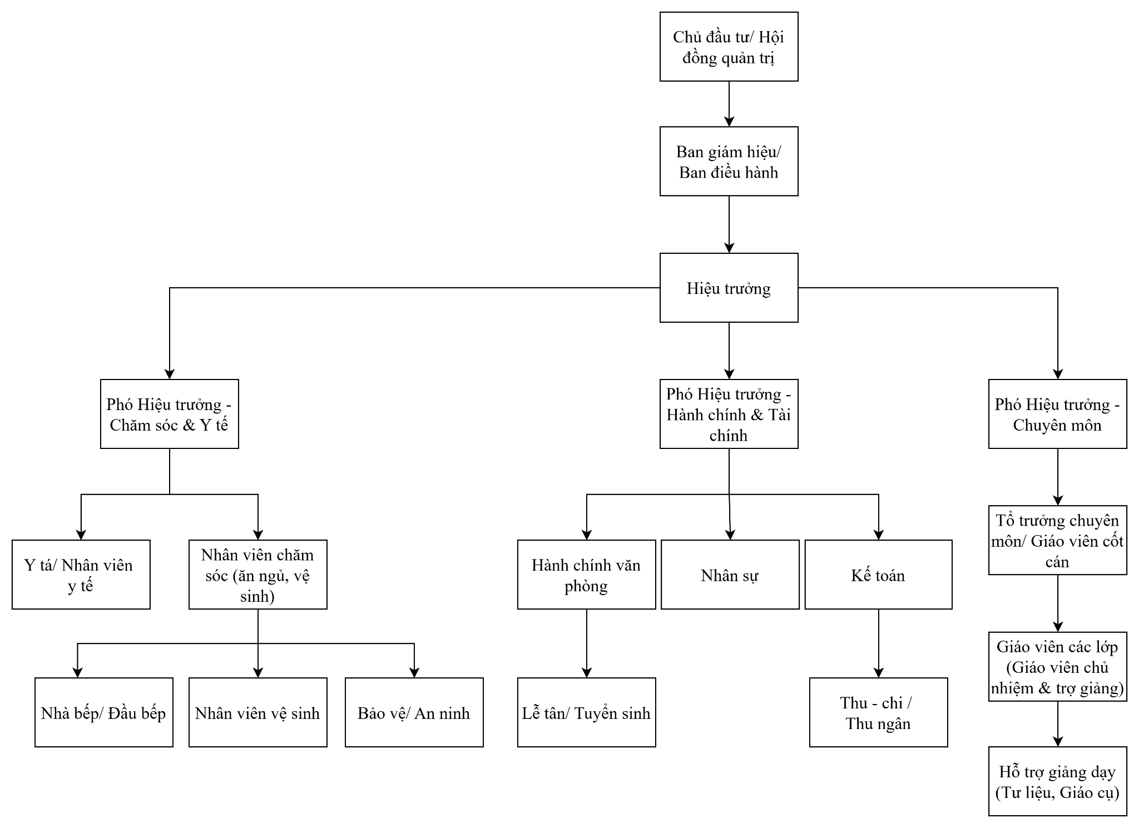

3.2. Người dùng

Nhóm người dùng | Vai trò
Ban lãnh đạo
- Hiệu trưởng | - Xem và đánh giá báo cáo tổng hợp tiến độ giảng dạy từ Tổ chuyên môn.  - Sử dụng AI để phân tích sai lệch, phê duyệt báo cáo, và lưu trữ hoặc gửi lên cấp trên (Sở Giáo dục).  - Giám sát hiệu quả sử dụng SmartEdu trong quản lý nhà trường.
- Phó Hiệu trưởng | - Kiểm tra và phê duyệt giáo án, kế hoạch giảng dạy từ Tổ chuyên môn.  - Tổng hợp nhận xét, đề xuất chỉnh sửa trước khi gửi Hiệu trưởng.  - Theo dõi trạng thái báo cáo (đã duyệt, cần chỉnh sửa).
- Tổ chuyên môn | - Phê duyệt giáo án từ giáo viên, đảm bảo phù hợp chương trình giáo dục mầm non.  - Tổng hợp báo cáo tiến độ từ các lớp, gửi lên Phó Hiệu trưởng với nhận xét chung.  - Hỗ trợ giáo viên điều chỉnh kế hoạch giảng dạy khi có thay đổi thực tế.
Giáo viên mầm non | - Soạn và quản lý giáo án bằng AI dựa trên chủ đề, độ tuổi, và chương trình học; lưu, chỉnh sửa, gửi phê duyệt.  - Điều chỉnh kế hoạch giảng dạy theo tình huống thực tế (ví dụ: thời tiết, số lượng trẻ) với gợi ý từ AI.  - Quản lý thông tin học tập: Ghi nhận tiến độ, nhận xét trẻ, tạo báo cáo chi tiết.  - Chia sẻ giáo án và báo cáo với phụ huynh qua nền tảng số.  - Tìm kiếm tài liệu tham khảo (hình ảnh, video) bằng AI để hỗ trợ giảng dạy.
Phụ huynh học sinh | - Xem giáo án, báo cáo tiến độ học tập, và nhận xét về con qua app hoặc email.  - Gửi phản hồi/thắc mắc đến giáo viên (ví dụ: hỏi về hoạt động học tập).  - Nhận thông báo từ nhà trường (lịch học, sự kiện) qua hệ thống.
Bộ phận hỗ trợ kỹ thuật/ IT | - Bảo trì hệ thống: Theo dõi hiệu suất, khắc phục sự cố, cập nhật phiên bản.  - Hỗ trợ người dùng: Giúp giáo viên, Ban lãnh đạo khi gặp lỗi (ví dụ: đăng nhập, tải tài liệu).  - Tích hợp hệ thống: Đảm bảo SmartEdu kết nối với cổng thông tin nhà trường hoặc nền tảng học liệu.

3.3. Quy trình nghiệp vụ

3.3.1. Quy trình nghiệp vụ Quản lý kế hoạch và giáo áán
- Mô hình quy trình nghiệp vụ Quản lý kế hoạch và giáo án
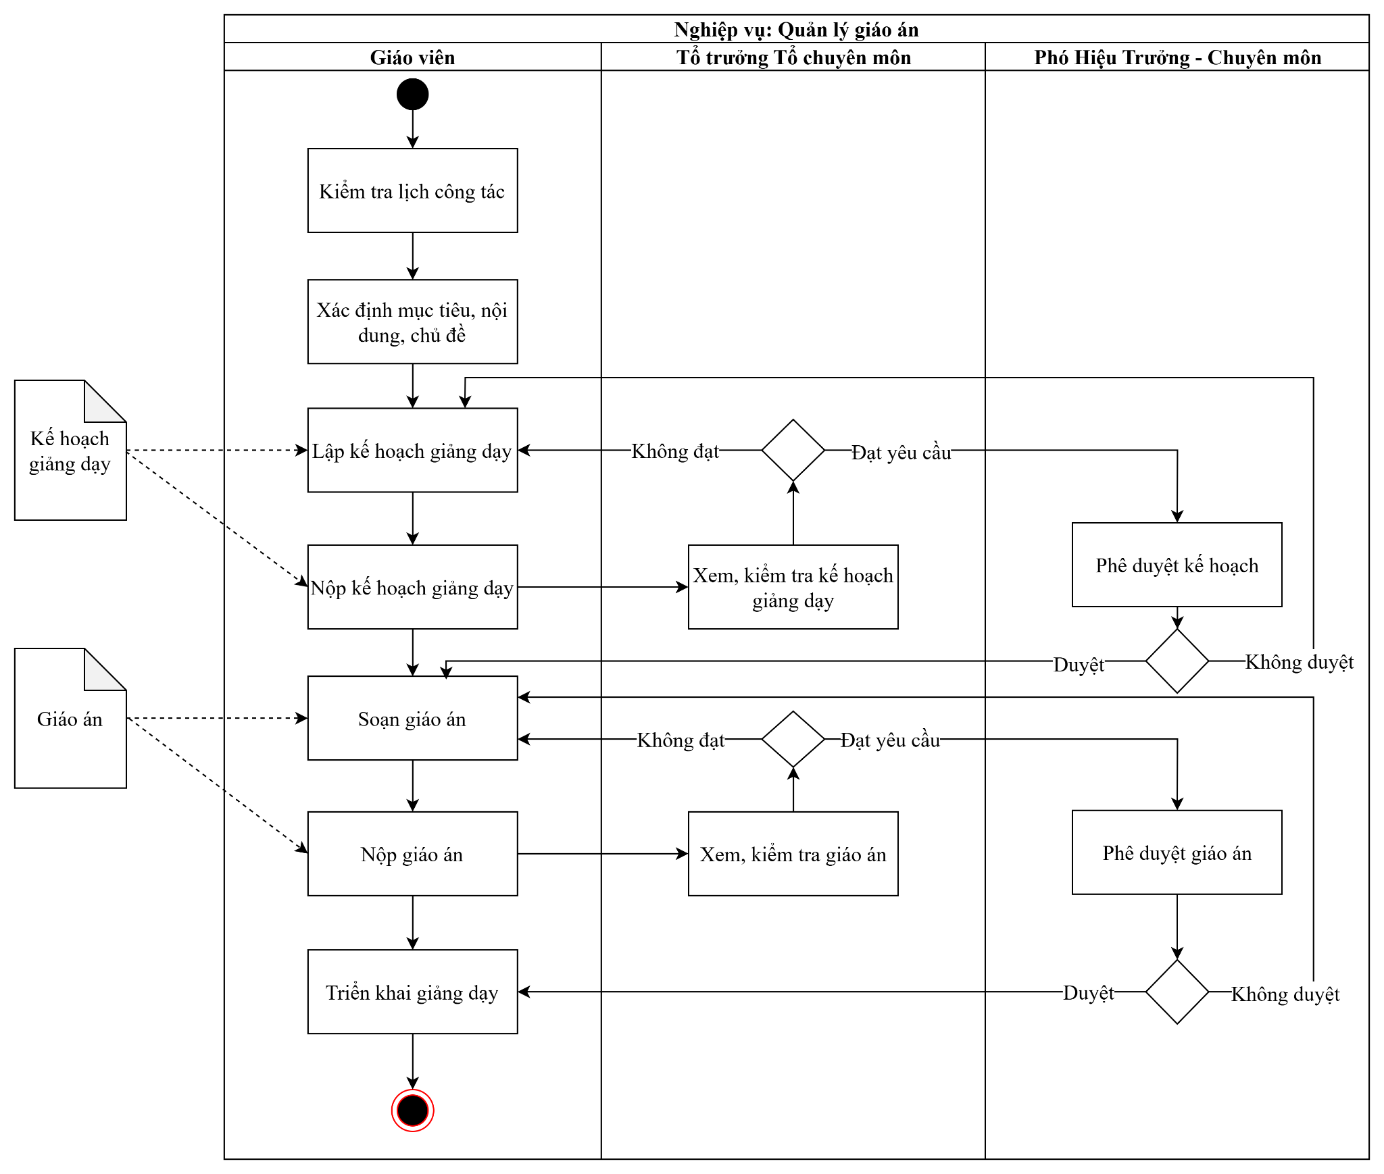
- Mô tả quy trình nghiệp vụ Quản lý hoạch và giáo án
STT | Bước thực hiện | Mô tả chi tiết
1 | Kiểm tra lịch công tác | Giáo viên xem xét thời khóa biểu và đề cương để nắm rõ thông tin về môn học, lớp phụ trách và các mốc thời gian quan trọng. Dựa trên các thông tin này, giáo viên có cơ sở để xác định mục tiêu và nội dung cho việc lập kế hoạch giảng dạy sắp tới.
2 | Xác định mục tiêu, nội dung, chủ đề | Giáo viên căn cứ vào Chương trình Giáo dục Mầm non do Bộ GD&ĐT ban hành hoặc chương trình riêng của trường để xác định chủ đề, mục tiêu giáo dục theo từng giai đoạn (tuần/tháng), phù hợp với độ tuổi và định hướng phát triển của trẻ.
3 | Lập kế hoạch giảng dạy | Dựa trên chủ đề và mục tiêu đã xác định, giáo viên xây dựng kế hoạch giảng dạy tổng thể cho tuần/tháng, bao gồm các hoạt động chính: hoạt động học tập, hoạt động góc, hoạt động ngoài trời, hoạt động nêu gương – đánh giá trẻ,...
4 | Nộp kế hoạch giảng dạy | Sau khi hoàn thiện, giáo viên nộp kế hoạch giảng dạy cho tổ trưởng tổ chuyên môn để kiểm tra.
5 | Xem, kiểm tra kế hoạch | Tổ trưởng tổ chuyên môn tiếp nhận kế hoạch giảng dạy, kiểm tra tính phù hợp với chương trình và mục tiêu phát triển trẻ. Nếu đạt yêu cầu, trình lên BGH để phê duyệt; nếu chưa đạt, ghi rõ góp ý và trả lại cho giáo viên chỉnh sửa.
6 | Phê duyệt kế hoạch | Phó Hiệu trưởng - Chuyên môn tiếp nhận kế hoạch giảng dạy, kiểm tra tính phù hợp với chương trình và mục tiêu phát triển trẻ. Nếu đạt yêu cầu, phê duyệt; nếu chưa đạt, ghi rõ góp ý và trả lại cho giáo viên chỉnh sửa.
7 | Soạn giáo án | Giáo viên soạn giáo án chi tiết cho từng hoạt động theo kế hoạch, bao gồm mục tiêu cụ thể, nội dung, phương pháp tổ chức, đồ dùng dạy học và tiêu chí đánh giá.  Hệ thống cung cấp format mẫu chuẩn nhằm đồng bộ cấu trúc giáo án giữa các giáo viên và đảm bảo thống nhất trong toàn trường.  Giáo viên có thể tham khảo thêm các mẫu giáo án hoặc hoạt động gợi ý từ thư viện nội bộ.
8 | Nộp giáo án | Sau khi hoàn thiện, giáo viên nộp giáo án cho tổ chuyên môn hoặc Ban giám hiệu để kiểm tra và phê duyệt. Hồ sơ gồm giáo án chi tiết, kế hoạch giảng dạy và tài liệu tham khảo (nếu có).
9 | Xem, kiểm tra giáo án | Tổ trưởng tổ chuyên môn kiểm tra nội dung, phương pháp và hình thức trình bày giáo án. Nếu đạt yêu cầu, chuyển sang bước 10; nếu chưa đạt, ghi rõ lý do và trả về cho giáo viên chỉnh sửa, bổ sung.
10 | Phê duyệt giáo án | Phó Hiệu trưởng - Chuyên môn tiếp nhận giáo án, kiểm tra giáo án. Nếu đạt yêu cầu, phê duyệt; nếu chưa đạt, ghi rõ góp ý và trả lại cho giáo viên chỉnh sửa.
11 | Triển khai giảng dạy | Sau khi giáo án được phê duyệt, giáo viên tổ chức các hoạt động dạy học theo nội dung đã soạn. Quá trình triển khai được theo dõi, đánh giá và có thể điều chỉnh linh hoạt dựa trên phản hồi thực tế từ trẻ.

3.3.2. Quy trình nghiệp vụ Quản lý Bài giảng
- Mô hình quy trình nghiệp vụ Quản lý Bài giảng
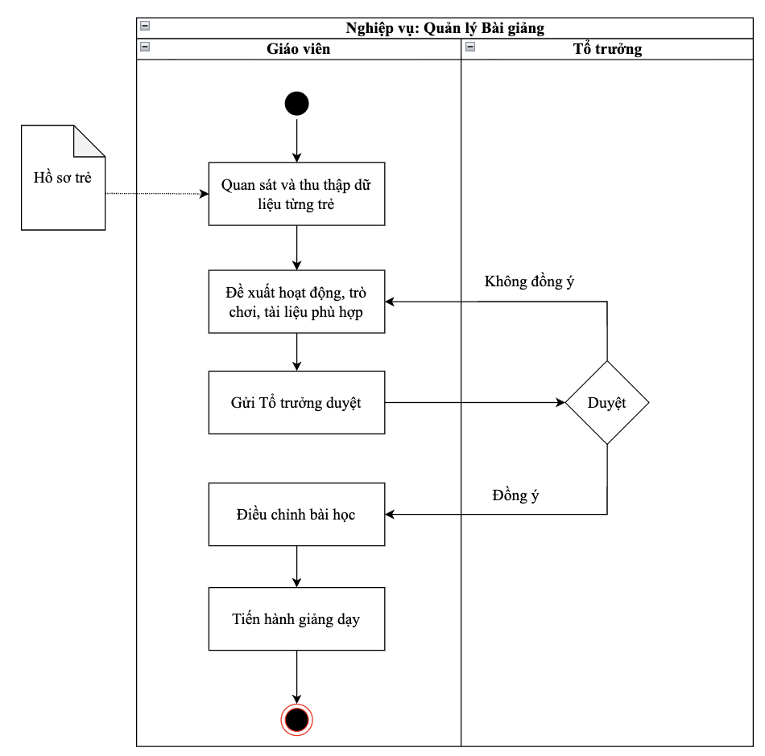
- Mô tả quy trình nghiệp vụ Quản lý Bài giảng
STT | Bước thực hiện | Mô tả chi tiết
1 | Quan sát và thu thập dữ liệu từng trẻ | Giáo viên tiến hành quan sát trực tiếp trong các hoạt động học tập, vui chơi, sinh hoạt hằng ngày của trẻ để ghi nhận các biểu hiện, năng lực, sở thích, khó khăn hoặc thay đổi hành vi. Dữ liệu được thu thập có thể bao gồm: nhận xét định tính, hình ảnh, video hoặc kết quả học tập. Hồ sơ trẻ được cập nhật thường xuyên để đảm bảo thông tin chính xác và kịp thời.
2 | Đề xuất hoạt động, trò chơi, tài liệu phù hợp | Căn cứ vào dữ liệu đã thu thập, giáo viên phân tích và xác định nhu cầu học tập của từng trẻ hoặc nhóm trẻ, từ đó đề xuất điều chỉnh các hoạt động, trò chơi hoặc tài liệu giảng dạy phù hợp. Các đề xuất có thể hướng đến việc hỗ trợ trẻ yếu, phát triển năng lực nổi trội, hoặc đáp ứng nhu cầu đặc thù của từng trẻ.
3 | Gửi Tổ trưởng duyệt | Sau khi hoàn thiện đề xuất, giáo viên gửi bài giảng điều chỉnh kế hoạch lên Tổ trưởng để xem xét và phê duyệt. Bài giảng có thể bao gồm bản mô tả điều chỉnh, lý do đề xuất, mục tiêu điều chỉnh và các tài liệu đính kèm (nếu có).
4 | Tổ trưởng duyệt đề xuất | Tổ trưởng tiến hành đánh giá nội dung điều chỉnh về tính phù hợp với chương trình giáo dục, tính khả thi và hiệu quả dự kiến.  - Nếu đồng ý, Ban giám hiệu phê duyệt để giáo viên thực hiện.  - Nếu không đồng ý, Ban giám hiệu phản hồi lý do và yêu cầu giáo viên chỉnh sửa, hoàn thiện lại trước khi duyệt lại.
5 | Điều chỉnh bài học | Giáo viên thực hiện điều chỉnh kế hoạch giảng dạy theo nội dung đã được duyệt. Các thay đổi có thể bao gồm mục tiêu học tập, phương pháp tổ chức, học liệu, hoặc hình thức đánh giá nhằm đảm bảo phù hợp với tình huống thực tế.
6 | Tiến hành giảng dạy | Giáo viên triển khai bài học đã được điều chỉnh cho trẻ trong lớp. Trong quá trình giảng dạy, giáo viên tiếp tục quan sát, ghi nhận phản hồi, mức độ tham gia và kết quả của trẻ để làm cơ sở cho việc đánh giá hiệu quả điều chỉnh và tiếp tục cải tiến kế hoạch giảng dạy sau này.

3.3.3. Quy trình nghiệp vụ Quản lý thông tin học tập
- Mô hình quy trình nghiệp vụ Quản lý thông tin học tập
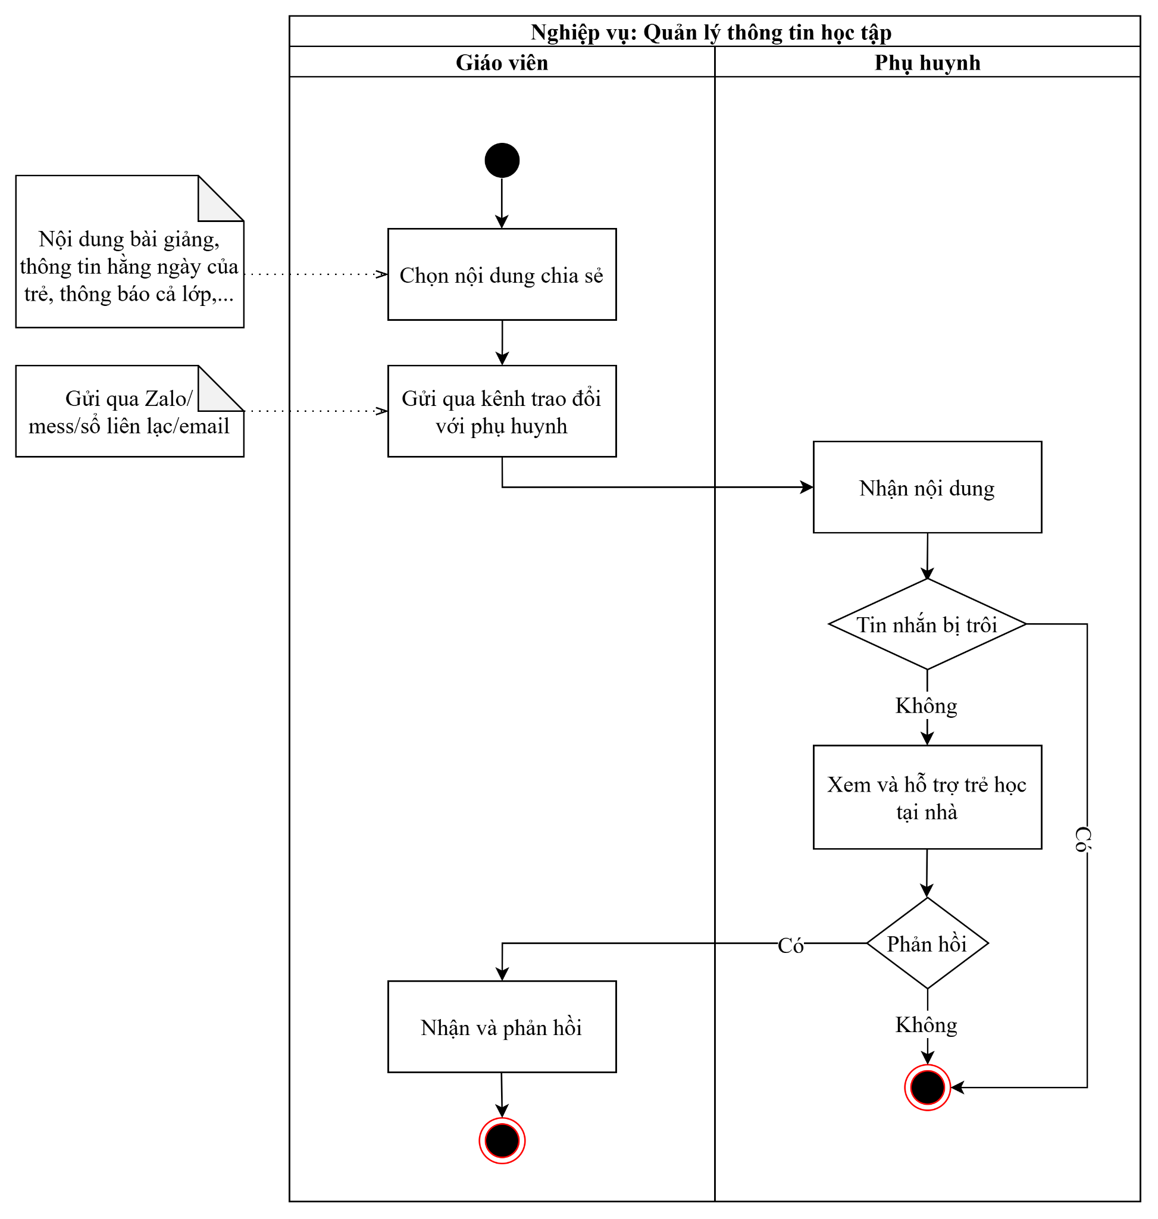

- Mô tả quy trình nghiệp vụ Quản lý thông tin học tập
STT | Bước thực hiện | Mô tả chi tiết
1 | Chọn nội dung chia sẻ | Sau khi giáo án đã được ban giám hiệu hoặc tổ chuyên môn phê duyệt, giáo viên tiến hành lựa chọn nội dung cần chia sẻ cho phụ huynh. Nội dung có thể bao gồm: kế hoạch học tập hằng tuần, bài giảng, tài liệu tham khảo, hướng dẫn ôn luyện, nhận xét kết quả học tập của học sinh, hoặc thông báo về hoạt động ngoại khóa. Giáo viên đảm bảo rằng nội dung đã được kiểm tra về tính chính xác, phù hợp với từng độ tuổi và lớp học.
2 | Gửi qua kênh trao đổi với phụ huynh | Sau đó, giáo viên gửi nội dung này cho phụ huynh thông qua các kênh liên lạc như Zalo nhóm lớp, Messenger nhóm lớp, sổ liên lạc. Cập nhật cho phụ huynh về nội dung học tập, lịch hoạt động của con, tăng tính tương tác giữa giáo viên và phụ huynh.
3 | Nhận nội dung | - Phụ huynh kiểm tra tình trạng tin nhắn. Trong thực tế, các tin nhắn học tập có thể bị “trôi” khỏi khung chat do các tin nhắn khác đẩy xuống. Nếu phát hiện tin nhắn cũ bị bỏ sót, phụ huynh cần chủ động tìm lại thông tin hoặc liên hệ với giáo viên để được cung cấp lại nội dung. Nếu tin nhắn không bị trôi, quy trình chuyển sang bước tiếp theo.  - Phụ huynh tiếp nhận thông tin từ giáo viên qua kênh liên lạc. Tại bước này, phụ huynh đọc và kiểm tra nội dung nhận được để xác định xem có đầy đủ tài liệu, hình ảnh hay tệp đính kèm hay không. Nếu thông tin bị thiếu, phụ huynh có thể liên hệ lại giáo viên để được gửi lại.
4 | Xem và hỗ trợ trẻ học tại nhà | - Sau khi nhận được thông tin, phụ huynh mở và xem các nội dung, hình ảnh, video, hoặc tài liệu mà giáo viên gửi. Ở bước này, phụ huynh có thể: theo dõi hoạt động của con, hiểu được chủ đề học trong ngày, và nắm được những điểm cần hỗ trợ thêm.  - Phụ huynh có thể gửi nhận xét, câu hỏi hoặc đề xuất đến giáo viên qua các kênh như Zalo, Messenger thông tin sẽ được chuyển đến giáo viên.  - Nếu phụ huynh không có phản hồi, quy trình sẽ kết thúc ở phía phụ huynh.
5 | Nhận và phản hồi | Giáo viên tiếp nhận phản hồi từ phụ huynh, ghi nhận ý kiến và đánh giá tình hình học tập của học sinh tại nhà. Dựa trên phản hồi đó, giáo viên có thể: điều chỉnh kế hoạch giảng dạy, cung cấp thêm tài liệu hỗ trợ, hoặc tổ chức trao đổi trực tiếp với phụ huynh nếu cần. Sau khi xử lý xong sẽ phản hồi lại phụ huynh, quy trình hoàn tất.

3.3.4. Quy trình nghiệp vụ Báo cáo tiến độ kế hoạch giảng dạy
- Mô hình quy trình nghiệp vụ Báo cáo tiến độ kế hoạch giảng dạy
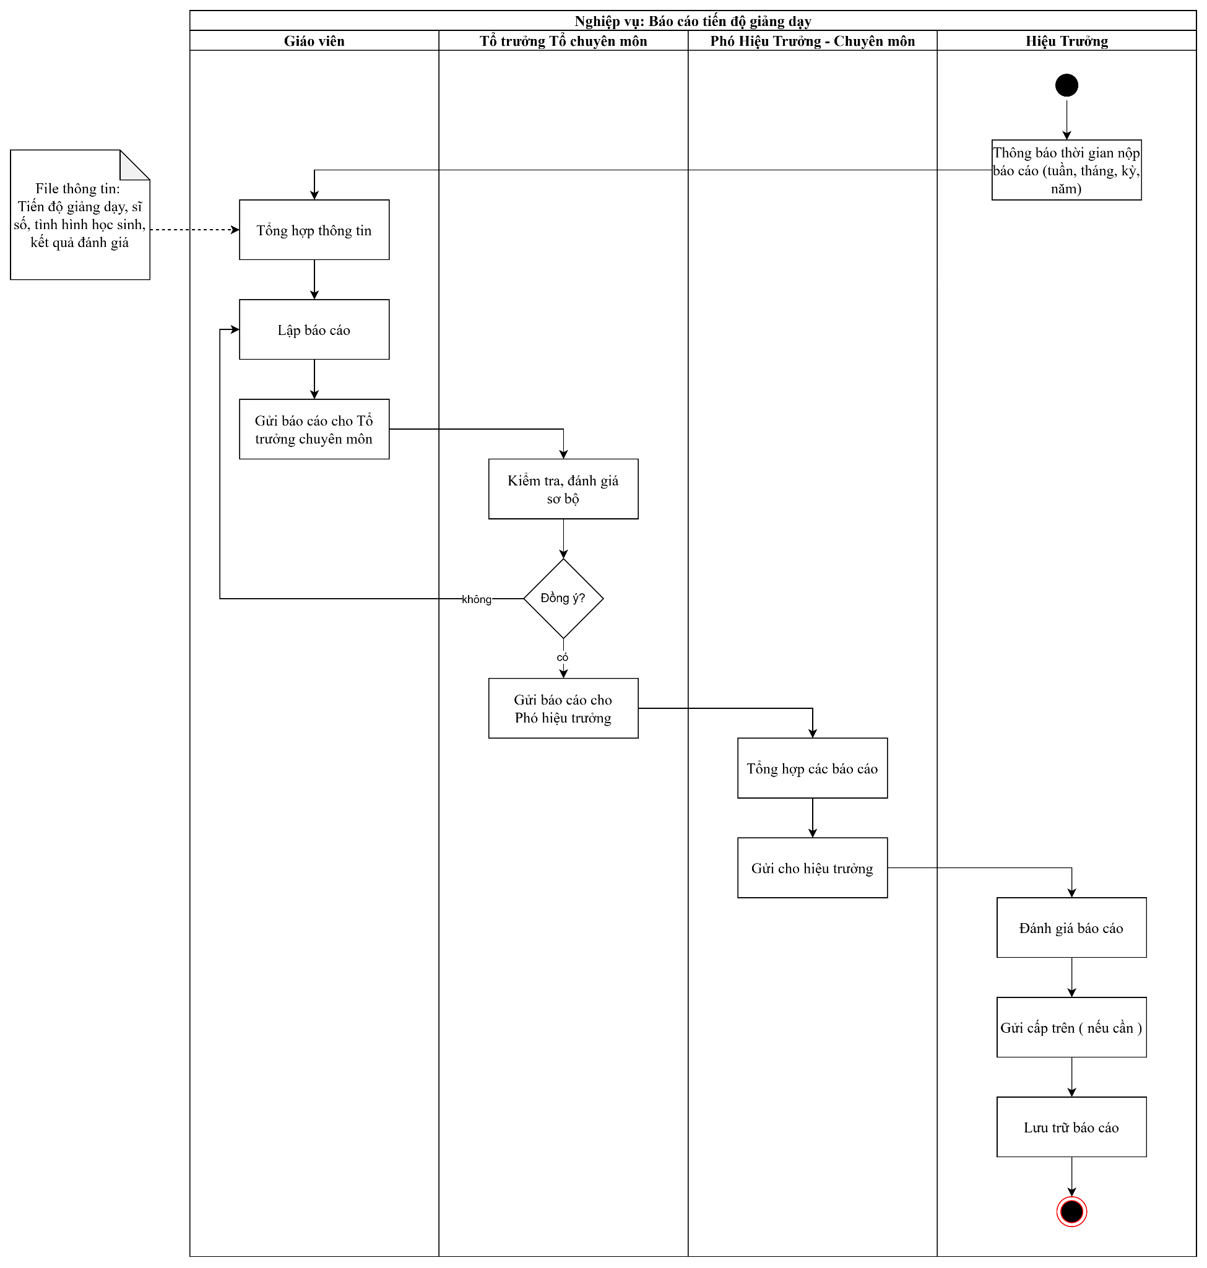
- Mô tả quy trình nghiệp vụ Báo cáo tiến độ kế hoạch giảng dạy
STT | Bước thực hiện | Mô tả chi tiết
1 | Thông báo thời gian nộp báo cáo | Hiệu trưởng gửi thông báo đến các bộ phận về thời gian nộp báo cáo tiến độ giảng dạy (có thể theo tuần, tháng, kỳ hoặc năm) hoặc Hiệu trưởng có thể sử dụng AI để tạo lịch thông báo và nhắc nhở tự động.
2 | Tổng hợp thông tin | Giáo viên thu thập các dữ liệu liên quan đến hoạt động giảng dạy của lớp mình phụ trách để tiến hành lập báo cáo. Giáo viên có thể tổng hợp thông tin bằng AI giúp cho quá trình tổng hợp thông tin trở lên nhanh chóng và có tính chính xác cao.
3 | Lập báo cáo | Sau khi tổng hợp thông tin, giáo viên lập báo cáo tiến độ giảng dạy theo mẫu có sẵn hoặc dùng AI để lập báo cáo.
4 | Gửi báo cáo cho Tổ trưởng Tổ chuyên môn | Báo cáo sau khi hoàn thành sẽ được giáo viên nộp cho Tổ trưởng tổ chuyên môn để kiểm tra và đánh giá bước đầu.
5 | Kiểm tra, đánh giá sơ bộ | Tổ trưởng Tổ chuyên môn kiểm tra nội dung trong báo cáo của giáo viên. Nếu Tổ trưởng Tổ chuyên môn duyệt báo cáo của giáo viên thì gửi báo cáo cho Phó Hiệu trưởng còn nếu Tổ trưởng Tổ chuyên môn không duyệt báo cáo của giáo viên thì quay lại bước Lập báo cáo.
6 | Gửi báo cáo cho Phó Hiệu trưởng | Khi báo cáo đã đạt yêu cầu sơ bộ, Tổ trưởng Tổ chuyên môn gửi báo cáo cho Phó Hiệu trưởng chuyên môn để tổng hợp.
7 | Tổng hợp báo cáo | Phó Hiệu trưởng nhận các báo cáo từ các tổ chuyên môn khác nhau, tiến hành tổng hợp lại thành báo cáo chung toàn trường.
8 | Gửi báo cáo cho Hiệu trưởng | Báo cáo tổng hợp sẽ được chuyển đến Hiệu trưởng để xem xét, đánh giá và đưa ra quyết định tiếp theo.
9 | Đánh giá báo cáo | Hiệu trưởng kiểm tra, đánh giá tổng thể báo cáo để:  - Theo dõi tiến độ giảng dạy toàn trường  - Đưa ra chỉ đạo điều chỉnh kế hoạch (nếu cần)  - Nắm tình hình học tập, quản lý chuyên môn hiệu quả  Hiệu trưởng có thể đánh giá báo cáo bằng AI giúp cho quá trình đánh giá báo cáo trở lên nhanh chóng và có tính chính xác cao.
10 | Gửi cho cấp trên (nếu cần) | Trong một số trường hợp (theo yêu cầu của Sở/Phòng GD&ĐT hoặc các đơn vị quản lý cấp trên), báo cáo này sẽ được gửi lên cấp trên để tổng hợp toàn ngành.
11 | Lưu trữ báo cáo | Sau khi hoàn tất các bước xử lý, báo cáo được lưu trữ trong hệ thống quản lý hồ sơ chuyên môn của nhà trường để phục vụ tra cứu, thanh tra hoặc tổng kết cuối kỳ.

Yêu cầu chức năng của người dùng

4.1. Biểu đồ phân rã chức năng
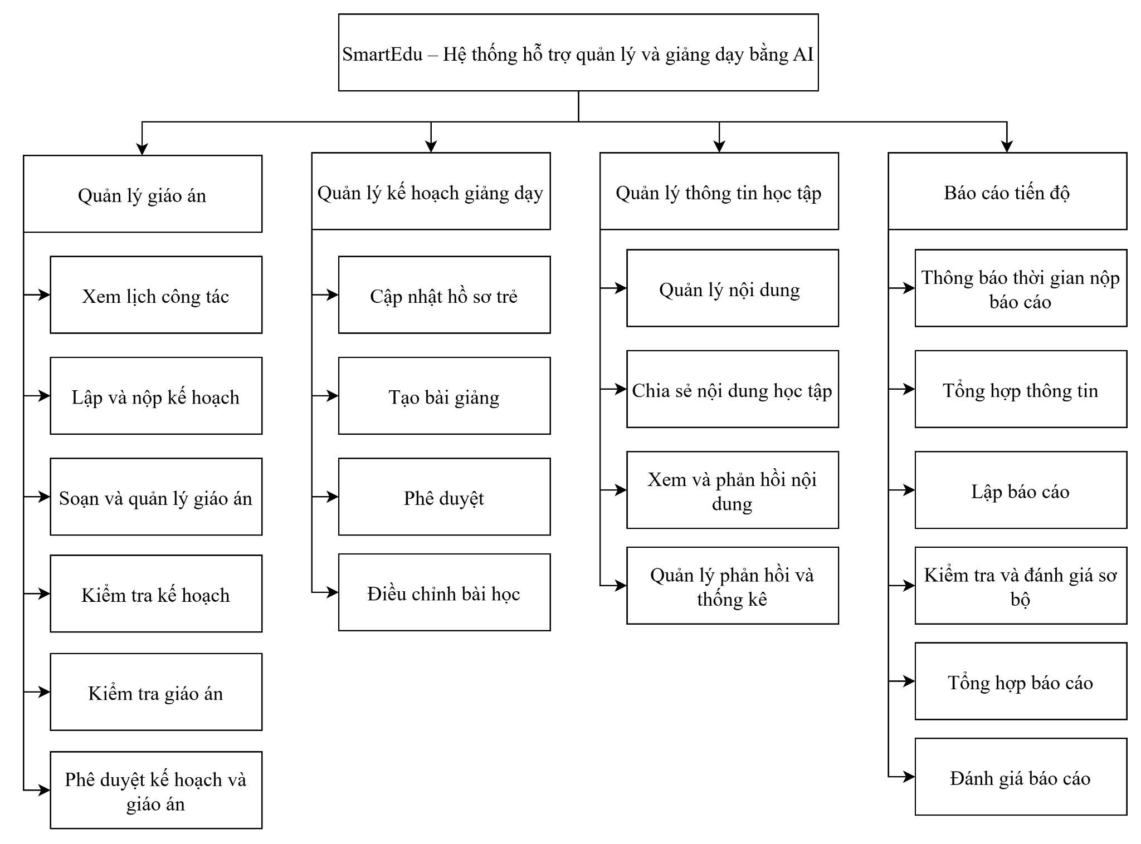

4.2. Yêu cầu chức năng của nghiệp vụ Quản lý kế hoạch và giáo án

4.2.1. Sơ đồ Usecase
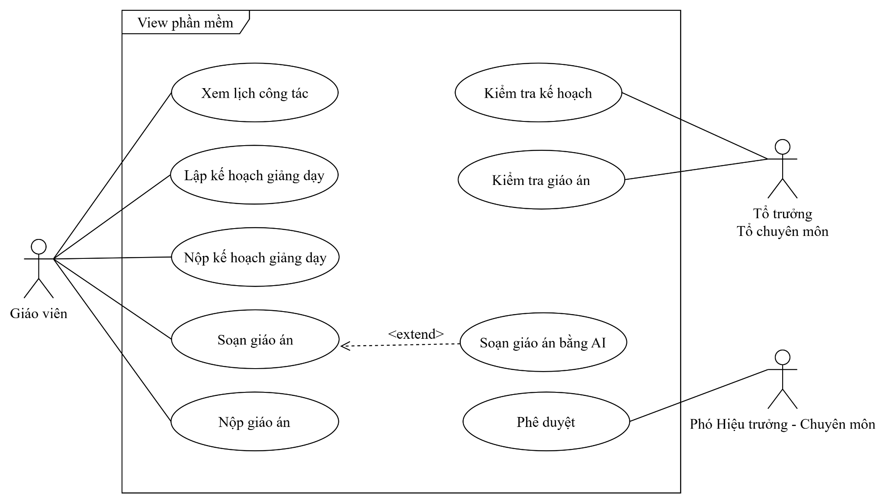

4.2.2. Yêu cầu chức năng
- Xem lịch công tác
- Mô tả chức năng: Chức năng cho phép giáo viên tra cứu thời khóa biểu, kế hoạch công tác, đề cương giảng dạy và các mốc thời gian quan trọng (tuần/tháng). Hệ thống hiển thị lịch theo dạng bảng hoặc lịch biểu, giúp giáo viên dễ dàng theo dõi và sắp xếp kế hoạch giảng dạy.
- Người sử dụng: Giáo viên
- Thông tin cần quản lý:
- Thời gian (ngày, tuần, tháng)
- Môn học, lớp phụ trách
- Đề cương và kế hoạch công tác
- Mốc thời gian quan trọng
- Lập và nộp kế hoạch
- Mô tả chức năng:
- Giáo viên dựa trên chủ đề và mục tiêu đã xác định, xây dựng kế hoạch giảng dạy tổng thể cho tuần/tháng, bao gồm các hoạt động chính như hoạt động học tập, hoạt động góc, hoạt động ngoài trời, hoạt động nêu gương – đánh giá trẻ, sau đó nộp kế hoạch này cho tổ trưởng chuyên môn.
- Chức năng cho phép giáo viên tạo mới, chỉnh sửa, nộp kế hoạch theo mẫu chuẩn của trường.
- Thư viện gợi ý (AI): Một khu vực hiển thị các gợi ý từ AI về nội dung, mục tiêu, hoạt động hoặc tài liệu tham khảo phù hợp với chủ đề và độ tuổi đã chọn.
- Giáo viên có thể theo dõi trạng thái kế hoạch [Bản nháp (Giáo viên có thể thực hiện xóa bản nháp nếu cần thiết), đã nộp, đang duyệt, cần chỉnh sửa, đã phê duyệt] và nhận phản hồi từ tổ trưởng chuyên môn.
- Người sử dụng: Giáo viên
- Thông tin cần quản lý:
- Chủ đề, tuần/ tháng, lớp phụ trách, độ tuổi, mục tiêu giáo dục, ngày bắt đầu - ngày kết thúc
- File kế hoạch, lịch sử chỉnh sửa
+ Trạng thái kế hoạch (Nháp – Đã nộp – Đang kiểm tra – Đã duyệt – Cần chỉnh sửa)
+ Người tạo, người nhận, ngày nộp, ngày chỉnh sửa cuối
- Soạn và quản lý giáo án
- Mô tả chức năng:
- Chức năng cho phép giáo viên soạn, lưu, chỉnh sửa và nộp giáo án theo mẫu chuẩn của trường.
- Hệ thống hỗ trợ AI gợi ý nội dung, mục tiêu, hoạt động và tài liệu phù hợp với chủ đề và độ tuổi, giúp rút ngắn thời gian soạn thảo.
- Giáo viên có thể theo dõi trạng thái giáo án [Bản nháp (Giáo viên có thể thực hiện xóa bản nháp nếu cần thiết), đã nộp, đang duyệt, cần chỉnh sửa, đã phê duyệt] và nhận phản hồi từ tổ chuyên môn.
- Người sử dụng: Giáo viên
- Thông tin cần quản lý:
- Chủ đề, độ tuổi, lớp phụ trách
- Mục tiêu, nội dung, phương pháp, tiêu chí đánh giá
- Đồ dùng dạy học, tài liệu minh họa
- Gợi ý và nội dung sinh bởi AI
- File giáo án, lịch sử chỉnh sửa
- Trạng thái giáo án (Nháp – Đã nộp – Đang kiểm tra – Đã duyệt – Cần chỉnh sửa)
- Người soạn, người nhận, ngày nộp, ngày chỉnh sửa cuối
- Kiểm tra kế hoạch
- Mô tả chức năng: Tổ trưởng chuyên môn kiểm tra kế hoạch giảng dạy được nộp, xem xét tính phù hợp với chương trình, ghi chú góp ý và cập nhật kết quả kiểm tra (đạt/không đạt).
- Người sử dụng: Tổ trưởng chuyên môn
- Thông tin cần quản lý:
- Kế hoạch giảng dạy
- Góp ý chỉnh sửa
- Kết quả kiểm tra
- Ngày kiểm tra
- Kiểm tra giáo án
- Mô tả chức năng: Tổ trưởng chuyên môn kiểm tra nội dung, hình thức, phương pháp và tính sáng tạo của giáo án. Có thể gửi góp ý chỉnh sửa hoặc chuyển tiếp để phó Hiệu trưởng phê duyệt.
- Người sử dụng: Tổ trưởng chuyên môn
- Thông tin cần quản lý:
- Giáo án được nộp
- Nhận xét và góp ý
- Kết quả kiểm tra
- Phê duyệt kế hoạch và giáo án
- Mô tả chức năng:
- Chức năng cho phép Phó Hiệu trưởng – Chuyên môn xem xét, đánh giá và phê duyệt kế hoạch giảng dạy và giáo án chi tiết do tổ trưởng tổ chuyên môn gửi lên.
- Sau khi kiểm tra, Phó Hiệu trưởng – Chuyên môn có thể gửi góp ý, yêu cầu chỉnh sửa, hoặc phê duyệt chính thức.
- Chức năng này giúp quản lý tập trung toàn bộ quy trình phê duyệt, đồng thời cung cấp bảng tổng hợp trạng thái theo thời gian thực, đảm bảo không bỏ sót công việc.
- Người sử dụng: Phó Hiệu trưởng – Chuyên môn
- Thông tin cần quản lý: Thông tin Chức năng 1 cần cập nhật, quản lý

4.3. Yêu cầu chức năng của nghiệp vụ Quản lý Bài giảng

4.3.1. Sơ đồ Usecase
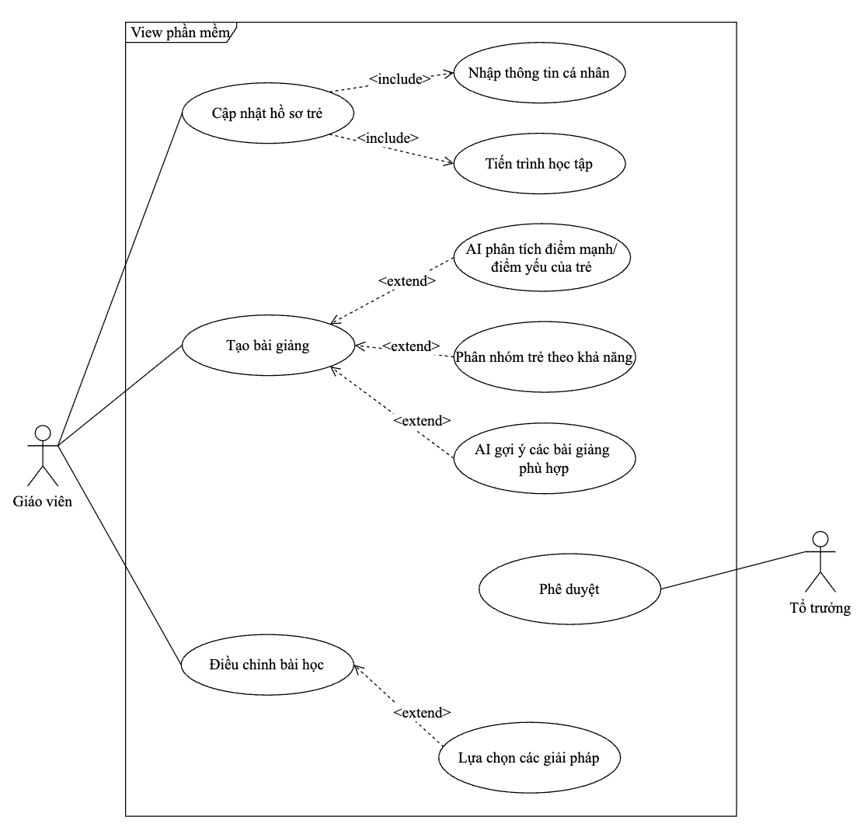

4.3.2. Yêu cầu chức năng
- Cập nhật hồ sơ trẻ
- Mô tả chức năng: Giáo viên thực hiện cập nhật hoặc chỉnh sửa hồ sơ của từng trẻ trên phần mềm. Hồ sơ bao gồm thông tin cá nhân và tiến trình học tập, giúp hệ thống có đủ dữ liệu đầu vào để AI phân tích, gợi ý giải pháp phù hợp cho quá trình dạy học.
- Người sử dụng:
- Giáo viên: nhập, chỉnh sửa và theo dõi thông tin trẻ trong lớp mình phụ trách.
- Thông tin cần quản lý:
- Thông tin cá nhân: Họ tên, ngày sinh, giới tính, lớp, tình trạng sức khỏe, đặc điểm tính cách.
- Tiến trình học tập: Kết quả đánh giá theo từng giai đoạn, mức độ hoàn thành hoạt động, kỹ năng đã đạt.
- Hồ sơ cập nhật: Lịch sử thay đổi thông tin, người chỉnh sửa, thời gian thực hiện.
- Tạo bài giảng
- Mô tả chức năng: Chức năng sử dụng trí tuệ nhân tạo (AI) để phân tích dữ liệu học tập, hành vi và năng lực của trẻ. AI sẽ tự động tìm điểm mạnh, điểm yếu, phân nhóm trẻ theo khả năng, và đưa ra các giải pháp (hoạt động, trò chơi, học liệu, phương pháp dạy phù hợp).
- Người sử dụng:
- Giáo viên: là người kích hoạt hoặc xem kết quả gợi ý từ AI.
- Thông tin cần quản lý:
- Dữ liệu đầu vào: Hồ sơ cá nhân, tiến trình học tập, kết quả đánh giá, hành vi trẻ.
- Kết quả phân tích: Điểm mạnh, điểm yếu, nhóm năng lực, xu hướng phát triển.
- Gợi ý giải pháp: Danh sách hoạt động, tài liệu, trò chơi, phương pháp phù hợp từng nhóm hoặc từng trẻ.
- Phê duyệt
- Mô tả chức năng: Tổ trưởng thực hiện phê duyệt các kế hoạch giảng dạy đã được điều chỉnh. Chức năng cho phép duyệt, không duyệt (và nêu lý do), hoặc yêu cầu giáo viên chỉnh sửa lại trước khi triển khai chính thức.
- Người sử dụng:
- Tổ trưởng: người có quyền duyệt hoặc phản hồi.
- Thông tin cần quản lý:
- Kế hoạch cần phê duyệt: File hoặc biểu mẫu kế hoạch điều chỉnh mà giáo viên gửi lên.
- Trạng thái phê duyệt: “Chờ duyệt”, “Đã duyệt”, “Không duyệt – cần chỉnh sửa”.
- Lịch sử phê duyệt: Thời gian, người duyệt, nhận xét, phản hồi.
- Điều chỉnh bài học
- Mô tả chức năng: Giáo viên dựa trên các gợi ý từ AI để lựa chọn, kết hợp và điều chỉnh kế hoạch bài học sao cho phù hợp với đặc điểm và nhu cầu của từng nhóm trẻ. Chức năng cho phép giáo viên tạo hoặc chỉnh sửa bài giảng trực tiếp trên phần mềm và lưu lại các phiên bản điều chỉnh.
- Người sử dụng:
- Giáo viên: lựa chọn giải pháp, chỉnh sửa nội dung bài giảng, cập nhật phương pháp, tài liệu học tập.
- Thông tin cần quản lý:
- Kế hoạch giảng dạy gốc: Mục tiêu, nội dung, học liệu, phương pháp.
- Các giải pháp được chọn: Các hoạt động hoặc học liệu được giáo viên chọn từ gợi ý AI.
- Bản điều chỉnh: Nội dung sau khi cập nhật, người chỉnh sửa, thời gian thực hiện, lý do điều chỉnh.

4.4. Yêu cầu chức năng của nghiệp vụ Quản lý thông tin học tập

4.4.1. Sơ đồ Usecase
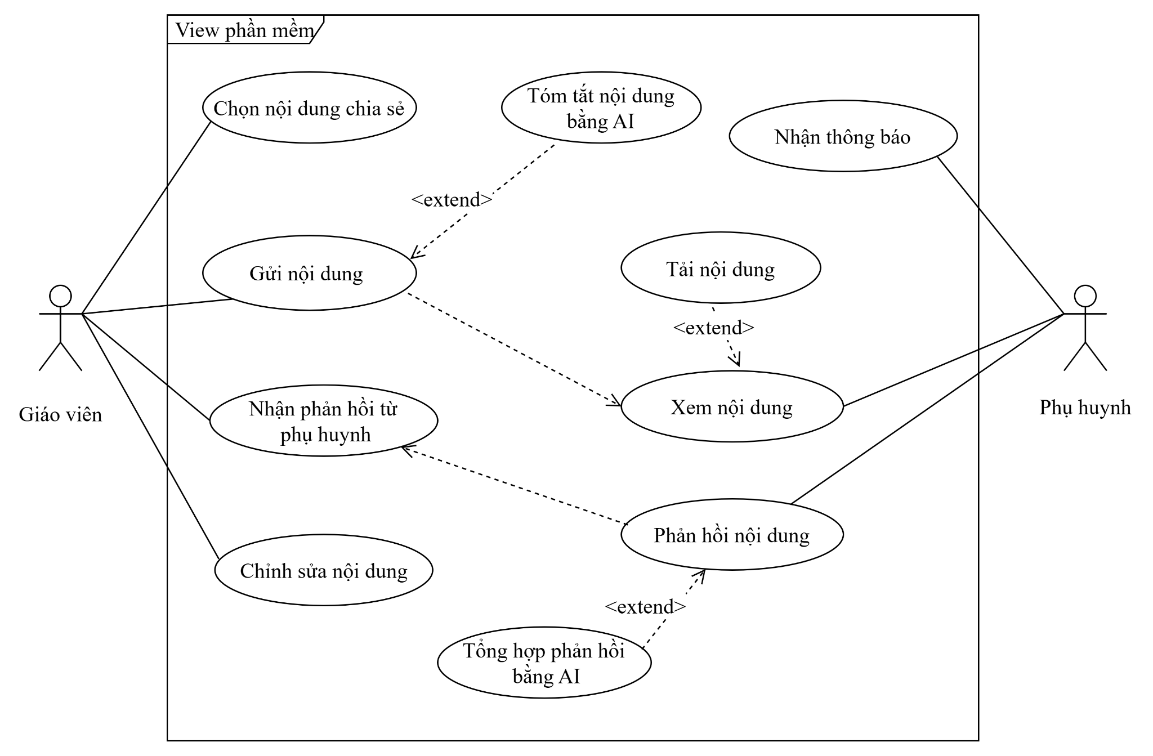

4.4.2. Yêu cầu chức năng
- Quản lý nội dung
- Mô tả chức năng: Chức năng cho phép giáo viên quản lý toàn bộ nội dung giảng dạy trên hệ thống, bao gồm tạo mới, chỉnh sửa, xóa, hoặc cập nhật thông tin các tài liệu học tập (giáo án, bài giảng, file học liệu). Ngoài ra, hệ thống hỗ trợ AI tự động tóm tắt nội dung để giúp giáo viên chia sẻ thông tin đến phụ huynh một cách ngắn gọn và dễ hiểu hơn. Giáo viên có thể lọc nội dung theo lớp, môn học, hoặc chủ đề; đồng thời xem lại lịch sử thay đổi để đảm bảo kiểm soát chất lượng nội dung trước khi chia sẻ.
- Người sử dụng: Giáo viên
- Thông tin cần quản lý:
- Danh mục nội dung giảng dạy (tên bài học, chủ đề, lớp học, người tạo, người phê duyệt).
- Tệp tài liệu đính kèm (Word, PDF, video, hình ảnh).
- Thông tin mô tả, ngày cập nhật, trạng thái phê duyệt.
- Lịch sử thay đổi nội dung.
- Bản tóm tắt tự động do AI tạo ra.
b, Chia sẻ nội dung học tập
- Mô tả chức năng: Sau khi nội dung học tập đã được hoàn thiện và phê duyệt, giáo viên có thể sử dụng hệ thống để chia sẻ các tài liệu, bài giảng hoặc thông báo học tập đến phụ huynh. Giáo viên truy cập vào chức năng “Chia sẻ nội dung học tập”, lựa chọn nội dung cần gửi, chọn danh sách phụ huynh phù hợp, sau đó thực hiện thao tác gửi.
Hệ thống sẽ:
- Tự động gửi thông báo đến phụ huynh thông qua ứng dụng hoặc email, giúp họ biết có nội dung học tập mới được chia sẻ.
- Theo dõi và ghi nhận trạng thái gửi của từng thông báo, bao gồm các trường hợp thành công, thất bại hoặc đang chờ xử lý.
- Lưu lại lịch sử chia sẻ bao gồm thời gian gửi, người gửi, danh sách phụ huynh nhận và nội dung đã chia sẻ, giúp giáo viên có thể dễ dàng tra cứu và quản lý lại khi cần.
Chức năng này đảm bảo mỗi phụ huynh chỉ nhận được đúng nội dung liên quan đến con mình, tránh sai lệch thông tin và nâng cao tính bảo mật.
- Người sử dụng: Giáo viên
- Thông tin cần quản lý:
- Danh sách nội dung đã được chia sẻ.
- Danh sách phụ huynh nhận thông tin.
- Lịch sử chia sẻ (ngày gửi, người gửi, nội dung gửi, trạng thái).
- Thông tin thông báo (tiêu đề, nội dung, thời gian gửi).
- Kết quả phản hồi hệ thống (gửi thành công, lỗi, chưa gửi).
c, Xem và phản hồi nội dung
- Mô tả chức năng: Chức năng này cho phép phụ huynh nhận, xem và phản hồi nội dung học tập được giáo viên gửi thông qua hệ thống.
Khi có nội dung mới, phụ huynh sẽ được thông báo (qua ứng dụng hoặc email).
Phụ huynh có thể:
- Xem chi tiết nội dung bài học (dạng văn bản, hình ảnh, video).
- Tải tài liệu về thiết bị cá nhân.
- Gửi phản hồi hoặc câu hỏi trực tiếp cho giáo viên.
- Tất cả phản hồi được lưu lại và hiển thị trong giao diện của giáo viên để theo dõi. Mục tiêu là tạo kênh giao tiếp hai chiều, giúp phụ huynh nắm rõ quá trình học của con và tăng cường tương tác giữa nhà trường – gia đình.
- Người sử dụng: Phụ huynh
- Thông tin cần quản lý:
- Danh sách nội dung được nhận.
- Trạng thái xem / chưa xem.
- Phản hồi (nội dung, thời gian, người gửi).
- File tải về hoặc liên kết xem trực tuyến.
- Thông tin học sinh tương ứng với phụ huynh.
d, Quản lý phản hồi và thống kê
- Mô tả chức năng: Chức năng này cho phép giáo viên quản lý, tổng hợp và phân tích phản hồi từ phụ huynh. Giáo viên có thể xem phản hồi theo từng nội dung, học sinh, hoặc theo thời gian cụ thể. Hệ thống cung cấp công cụ lọc, xuất báo cáo, và AI hỗ trợ tổng hợp phản hồi của phụ huynh. Các thống kê tổng hợp giúp nhà trường hoặc giáo viên đánh giá hiệu quả của việc chia sẻ nội dung học tập, đồng thời phát hiện sớm các vấn đề phụ huynh quan tâm để cải thiện chất lượng giảng dạy.
- Người sử dụng: Giáo viên
- Thông tin cần quản lý:
- Danh sách phản hồi của phụ huynh.
- Phân loại phản hồi (tích cực, tiêu cực, câu hỏi).
- Báo cáo thống kê (số lượng phản hồi, mức độ hài lòng, tần suất tương tác).
- Dữ liệu AI phân tích và tổng hợp nội dung phản hồi.
- Nhật ký xem và xử lý phản hồi.

4.5. Yêu cầu chức năng của nghiệp vụ Báo cáo tiến độ giảng dạy

4.5.1. Sơ đồ Usecase
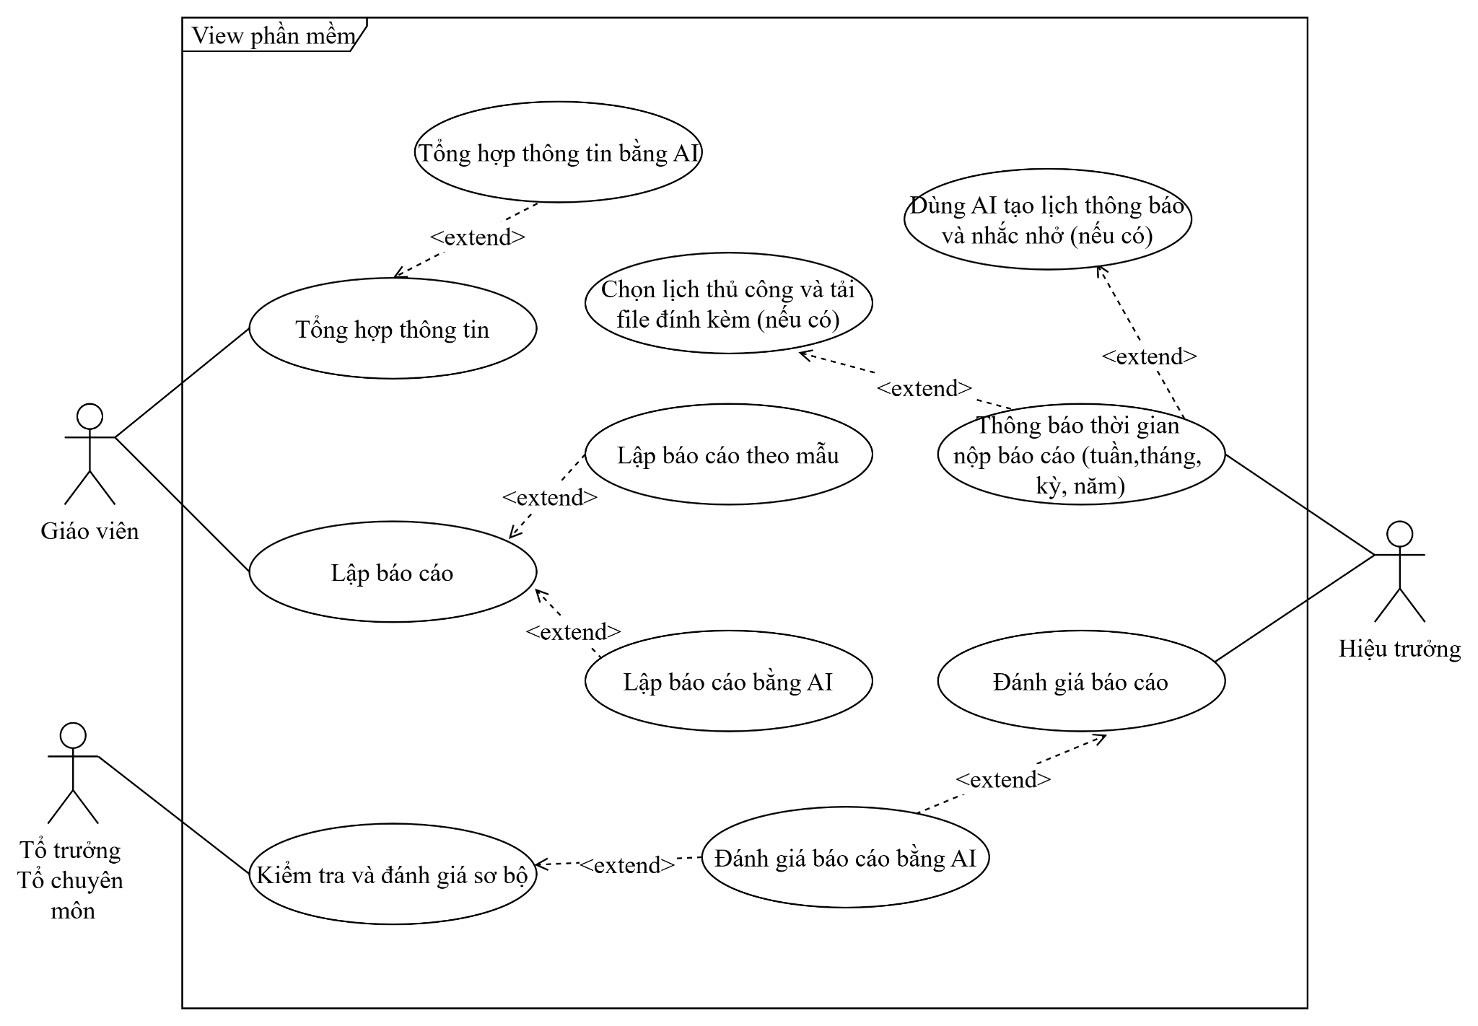

4.5.2. Yêu cầu chức năng
- Thông báo thời gian nộp báo cáo
- Mô tả chức năng: Hiệu trưởng thực hiện thông báo định kỳ (tuần, tháng, kỳ, năm) về thời gian nộp báo cáo tiến độ giảng dạy trên hệ thống. Hệ thống có thể dùng AI để tự động tạo lịch thông báo, gửi nhắc nhở đến giáo viên và tổ chuyên môn.
- Người sử dụng: Hiệu trưởng
- Thông tin cần quản lý:
- Thời gian nộp báo cáo (ngày, giờ, kỳ, tháng, năm).
- Danh sách người nhận thông báo (giáo viên, tổ chuyên môn).
- Trạng thái thông báo (đã gửi/chưa gửi).
- Hình thức thông báo (thủ công hoặc AI tự động)
- Tổng hợp thông tin
- Mô tả chức năng: Giáo viên tổng hợp dữ liệu về tiến độ giảng dạy, sĩ số lớp, tình hình học sinh, kết quả đánh giá... Hệ thống hỗ trợ tự động tổng hợp thông tin từ tệp dữ liệu có sẵn hoặc từ dữ liệu được quản lý trên phần mềm. Ngoài ra, AI có thể gợi ý, phân tích nhanh và tạo bảng thống kê.
- Người sử dụng: Giáo viên
- Thông tin cần quản lý:
- Tiến độ giảng dạy thực tế.
- Sĩ số, tình hình chuyên cần của học sinh.
- Kết quả đánh giá, nhận xét học sinh.
- File hoặc dữ liệu tổng hợp tự động từ phần mềm.
- Nguồn dữ liệu (nhập thủ công, tải file, AI tổng hợp).
- Lập báo cáo
- Mô tả chức năng: Giáo viên lập báo cáo tiến độ dựa trên thông tin đã tổng hợp. Hệ thống cung cấp hai hình thức:
- Lập báo cáo theo mẫu: sử dụng biểu mẫu chuẩn (Word, Excel hoặc form hệ thống).
- Lập báo cáo bằng AI: hệ thống tự động sinh nội dung báo cáo từ dữ liệu đầu vào.
- Người sử dụng: Giáo viên
- Thông tin cần quản lý:
- Mẫu báo cáo (định dạng, cấu trúc).
- Nội dung báo cáo (tiến độ, kết quả, nhận xét).
- Tệp đính kèm (nếu có).
- Trạng thái báo cáo (đang soạn, đã gửi, chờ duyệt).
- Kiểm tra và đánh giá sơ bộ
- Mô tả chức năng: Tổ trưởng tổ chuyên môn nhận báo cáo từ giáo viên, tiến hành kiểm tra, đối chiếu và đánh giá sơ bộ nội dung. Nếu đạt yêu cầu thì gửi tiếp cho Phó Hiệu trưởng; nếu chưa đạt, trả lại để giáo viên chỉnh sửa.
- Người sử dụng: Tổ trưởng tổ chuyên môn
- Thông tin cần quản lý:
- Danh sách báo cáo giáo viên gửi.
- Kết quả kiểm tra (đạt / không đạt).
- Nhận xét, góp ý chỉnh sửa.
- Ngày, giờ đánh giá.
- Lịch sử duyệt và phản hồi.
- Tổng hợp báo cáo
- Mô tả chức năng: Phó Hiệu trưởng hoặc bộ phận chuyên môn tổng hợp các báo cáo từ tổ chuyên môn, rà soát lại nội dung, đưa ra nhận xét chung và gửi cho Hiệu trưởng để phê duyệt cuối cùng.
- Người sử dụng: Phó Hiệu trưởng / Bộ phận chuyên môn
- Thông tin cần quản lý:
- Danh sách báo cáo đã được tổ chuyên môn phê duyệt.
- Nhận xét tổng hợp.
- Trạng thái xử lý từng báo cáo.
- Ngày gửi lên Hiệu trưởng.
- Đánh giá báo cáo
- Mô tả chức năng: Hiệu trưởng xem và đánh giá các báo cáo tổng hợp được gửi lên. Có thể sử dụng AI hỗ trợ phân tích, so sánh tiến độ, phát hiện sai lệch. Sau khi đánh giá, Hiệu trưởng có thể lưu trữ báo cáo hoặc gửi lên cấp trên nếu cần.
- Người sử dụng: Hiệu trưởng
- Thông tin cần quản lý:
- Danh sách báo cáo được gửi đến.
- Nội dung đánh giá, nhận xét.
- Kết quả xử lý (duyệt / yêu cầu chỉnh sửa / gửi cấp trên).
- Ngày đánh giá và người phê duyệt.
- Trạng thái lưu trữ báo cáo.

Đặc tả dữ liệu

5.1. Hiện trạng dữ liệu
[Thông tin dữ liệu: các loại dữ liệu, thông tin dữ liệu hiện có, định dạng dữ liệu hiện có, dữ liệu không gian, nhu cầu chuyển đổi dữ liệu, các văn bản quy định về cấu trúc dữ liệu (nếu có)…]
- Nguồn dữ liệu hiện có
- Hồ sơ học sinh (tên, ngày sinh, lớp, tình trạng sức khỏe) — hiện lưu ở hệ thống nội bộ trường (file Excel / sổ tay).
- Giáo án, kế hoạch (Word/PDF).
- Hình ảnh, video hoạt động lớp (lưu trữ cục bộ hoặc Google Drive/OneDrive).
- Phản hồi phụ huynh (Zalo/Message) — hiện chưa có chuẩn tập trung.
- Dữ liệu khảo sát giáo viên (phiếu khảo sát) — dạng CSV/Excel.
- Định dạng hiện có
- Văn bản: .docx, .pdf, .txt
- Bảng/tables: .xlsx, .csv
- Media: .jpg/.png/.mp4
- Vấn đề hiện trạng
- Dữ liệu rời rạc, thiếu chuẩn hoá (ví dụ tên trường lớp khác định dạng).
- Một số dữ liệu nhạy cảm (tình trạng sức khỏe, ảnh trẻ) chưa có tiêu chuẩn bảo mật.
- Thiếu metadata (nguồn, ngày chụp, người upload).

5.2. Yêu cầu quản lý dữ liệu
[Có thay đổi loại thông tin dữ liệu, tần suất cập nhật, hình thức cập nhật, mô hình tổ chức, cách thức chia sẻ, khai thác,…]
Dưới đây là các yêu cầu quản lý dữ liệu, tập trung vào các thay đổi phù hợp với dự án, nhằm tăng hiệu quả, giảm thời gian thủ công và hỗ trợ kết nối giữa giáo viên, Ban giám hiệu và phụ huynh:
- Thay đổi loại thông tin dữ liệu: Chuyển từ dữ liệu thủ công (giấy tờ, file cục bộ) sang dữ liệu số hóa và tích hợp AI. Ví dụ: Giáo án và báo cáo tiến độ sẽ được lưu dưới dạng dữ liệu có cấu trúc (JSON/XML cho giáo án AI-generated) và không cấu trúc (text, hình ảnh, video từ tài liệu gợi ý). Dữ liệu học tập của trẻ (tiến độ, nhận xét) sẽ bao gồm dữ liệu đa phương tiện (ảnh minh họa, video hoạt động) và dữ liệu phân tích (dữ liệu thống kê từ AI về tiến độ lớp học). Điều này phù hợp với dự án vì AI cần dữ liệu đa dạng để gợi ý nội dung cá nhân hóa theo độ tuổi và chủ đề, đồng thời hỗ trợ báo cáo tự động.
- Tần suất cập nhật: Cập nhật thời gian thực cho dữ liệu động như tiến độ học tập của trẻ (ví dụ: giáo viên cập nhật nhận xét hàng ngày, hệ thống tự động đồng bộ với báo cáo). Dữ liệu tĩnh như kế hoạch giảng dạy hàng tháng cập nhật định kỳ (hàng tuần hoặc khi có thay đổi tình huống thực tế, như điều chỉnh giáo án). Báo cáo tổng hợp cập nhật hàng tháng hoặc theo yêu cầu của Ban giám hiệu. Tần suất này phù hợp với dự án để đảm bảo dữ liệu luôn mới mẻ, hỗ trợ AI phân tích tiến độ kịp thời và giảm tải cho giáo viên (không cần cập nhật thủ công hàng ngày).
- Hình thức cập nhật: Cập nhật qua giao diện web/mobile thân thiện (app di động cho giáo viên, dễ sử dụng trên điện thoại), kết hợp tự động hóa từ AI (ví dụ: hệ thống tự động gợi ý và cập nhật giáo án dựa trên input chủ đề). Hỗ trợ upload file (hình ảnh, video) và nhập dữ liệu dạng form đơn giản. Không yêu cầu kỹ năng lập trình; giáo viên chỉ cần chọn chủ đề để AI tự động tạo dữ liệu. Điều này phù hợp với dự án vì giáo viên mầm non thường bận rộn, cần hình thức cập nhật nhanh chóng, giảm lỗi thủ công và tích hợp với quy trình như "Soạn và quản lý giáo án".
- Mô hình tổ chức dữ liệu: Sử dụng cơ sở dữ liệu kết hợp: SQL (như PostgreSQL) cho dữ liệu cấu trúc (danh sách lớp học, tiến độ trẻ, lịch giảng dạy) để đảm bảo tính nhất quán và dễ truy vấn báo cáo; NoSQL (như MongoDB) cho dữ liệu không cấu trúc (giáo án chi tiết, tài liệu gợi ý từ AI). Lưu trữ đám mây (AWS hoặc Google Cloud) để dễ mở rộng. Tổ chức theo phân cấp: Dữ liệu cá nhân hóa theo lớp/nhóm tuổi, dữ liệu chung theo trường. Phù hợp với dự án vì hỗ trợ AI khai thác dữ liệu lớn để gợi ý tài liệu, và dễ tích hợp với quy trình "Quản lý thông tin học tập".
- Cách thức chia sẻ dữ liệu: Chia sẻ qua quyền truy cập dựa trên vai trò (RBAC): Giáo viên chia sẻ giáo án/báo cáo với Ban giám hiệu qua dashboard nội bộ; chia sẻ với phụ huynh qua liên kết an toàn (email hoặc app notification) với quyền xem chỉ đọc. Sử dụng API để tích hợp với cổng thông tin nhà trường. Dữ liệu nhạy cảm (thông tin trẻ) mã hóa và chỉ chia sẻ với sự đồng ý. Điều này phù hợp với dự án để tăng cường kết nối (như "Chia sẻ giáo án và kết quả học tập đến phụ huynh"), đảm bảo minh bạch mà không lộ thông tin.
- Cách thức khai thác dữ liệu: Khai thác qua dashboard trực quan (biểu đồ, báo cáo tự động) và tìm kiếm AI (ví dụ: giáo viên tìm tài liệu bằng từ khóa, hệ thống gợi ý dựa trên lịch sử). Ban giám hiệu khai thác dữ liệu tổng hợp để đánh giá tiến độ trường. Hỗ trợ export dữ liệu (PDF/Excel) cho báo cáo cấp trên. Phù hợp với dự án vì AI giúp khai thác dữ liệu để cá nhân hóa (như "Tìm kiếm và gợi ý tài liệu tham khảo"), và giảm thời gian thủ công cho "Báo cáo tiến độ kế hoạch giảng dạy".

Các yêu cầu khác

6.1. Yêu cầu về tính dễ dùng
Hệ thống SmartEdu phải đảm bảo tính dễ sử dụng cho giáo viên mầm non, những người thường có kỹ năng CNTT cơ bản và thời gian hạn chế do khối lượng công việc lớn. Các yêu cầu cụ thể:
- Giao diện đơn giản: Thiết kế giao diện web và mobile (app) với bố cục rõ ràng, sử dụng nút bấm lớn, biểu tượng trực quan, và văn bản ngắn gọn (ví dụ: nút “Soạn giáo án” với biểu tượng bút và sách). Màu sắc nhẹ nhàng, phù hợp với môi trường giáo dục mầm non.
- Hướng dẫn tích hợp: Cung cấp hướng dẫn sử dụng ngắn (tooltip, video hướng dẫn < 2 phút) ngay trong hệ thống, ví dụ: hướng dẫn cách nhập chủ đề để AI gợi ý giáo án.
- Nhập liệu tối giản: Các form nhập liệu (giáo án, báo cáo) sử dụng mẫu điền sẵn, gợi ý tự động từ AI (ví dụ: chọn chủ đề “Động vật” → tự động điền nội dung mẫu). Hỗ trợ nhập liệu bằng giọng nói để tiết kiệm thời gian.
- Đa ngôn ngữ: Hỗ trợ tiếng Việt và ngôn ngữ dân tộc thiểu số (như tiếng H’Mông, Tày) tại các vùng sâu, vùng xa, đảm bảo giáo viên ở khu vực này dễ sử dụng.
- Truy cập đa nền tảng: Giáo viên có thể sử dụng trên điện thoại, máy tính bảng hoặc máy tính với giao diện đồng bộ, phù hợp với quy trình “Soạn và quản lý giáo án” và “Quản lý thông tin học tập”.

6.2. Yêu cầu về tính ổn định
Hệ thống SmartEdu phải duy trì hoạt động ổn định để hỗ trợ giáo viên, Ban giám hiệu và phụ huynh trong các quy trình giảng dạy và quản lý. Các yêu cầu cụ thể:
- Tính sẵn sàng: Hệ thống đạt độ sẵn sàng 99.9% (tối đa 8,76 giờ gián đoạn mỗi năm), đảm bảo giáo viên có thể truy cập liên tục để soạn giáo án, báo cáo tiến độ, hoặc chia sẻ thông tin với phụ huynh. Thời gian bảo trì định kỳ phải được thực hiện ngoài giờ làm việc (ví dụ: 1:00–3:00 sáng).
- Thời gian trung bình giữa các sự cố (MTBF): Đảm bảo MTBF tối thiểu 720 giờ (tương đương 1 tháng không có sự cố nghiêm trọng), để tránh gián đoạn quy trình “Báo cáo tiến độ kế hoạch giảng dạy”.
- Thời gian trung bình để sửa chữa (MTTR): Tối đa 2 giờ để khắc phục sự cố, với đội ngũ hỗ trợ kỹ thuật phản hồi trong vòng 15 phút qua kênh hotline hoặc chat trong ứng dụng.
- Tính chính xác:
- Đầu ra của AI (giáo án, gợi ý tài liệu, báo cáo) phải đạt độ chính xác 95% so với chuẩn chương trình giáo dục mầm non của Bộ Giáo dục & Đào tạo. Ví dụ: giáo án gợi ý phải phù hợp với chủ đề, độ tuổi (3-5 tuổi), và nội dung quy định.
- Báo cáo tiến độ học tập của trẻ phải chính xác 100% khi giáo viên nhập liệu thủ công hoặc AI tổng hợp từ dữ liệu đầu vào (ví dụ: số liệu điểm danh, nhận xét).
- Số lỗi tối đa: Tối đa 1 lỗi nghiêm trọng trên 1.000 function-point. Lỗi nghiêm trọng được định nghĩa là: mất dữ liệu học sinh, không thể truy cập chức năng chính (soạn giáo án, báo cáo), hoặc AI cung cấp gợi ý sai lệch nghiêm trọng (ví dụ: gợi ý nội dung không phù hợp độ tuổi).
- Phân loại lỗi:
- Nhỏ: Giao diện hiển thị sai lệch nhỏ (ví dụ: căn lề không đúng), không ảnh hưởng chức năng chính.
- Quan trọng: Chức năng hoạt động không đầy đủ (ví dụ: AI gợi ý tài liệu thiếu một số chủ đề), cần sửa trong 24 giờ.
- Khẩn cấp: Mất dữ liệu, không truy cập được hệ thống, hoặc lỗi AI gây sai lệch nghiêm trọng (ví dụ: báo cáo tổng hợp sai số liệu), cần sửa trong 2 giờ.

6.3. Yêu cầu về tốc độ xử lý
Hệ thống SmartEdu cần đảm bảo tốc độ xử lý nhanh để giáo viên tiết kiệm thời gian và Ban giám hiệu, phụ huynh nhận thông tin kịp thời. Các yêu cầu cụ thể:
- Thời gian xử lý giao dịch:
- Tạo giáo án tự động bằng AI (Use Case: Soạn và quản lý giáo án): Trung bình 3 giây, tối đa 5 giây cho mỗi yêu cầu (ví dụ: nhập chủ đề “Cây cối” → AI tạo giáo án).
- Gợi ý tài liệu/hình ảnh/video (Use Case: Tìm kiếm tài liệu và gợi ý học liệu): Trung bình 2 giây, tối đa 4 giây.
- Tạo báo cáo tiến độ (Use Case: Báo cáo tiến độ kế hoạch giảng dạy): Trung bình 5 giây, tối đa 10 giây cho báo cáo lớp học (20-30 trẻ).
- Thông lượng: Hệ thống xử lý tối thiểu 100 giao dịch đồng thời mỗi giây (ví dụ: 100 giáo viên cùng nhập liệu hoặc truy vấn báo cáo) để đáp ứng nhu cầu của trường mầm non lớn (500-1.000 trẻ).
- Khả năng: Hỗ trợ tối đa 10.000 người dùng đồng thời (giáo viên, Ban giám hiệu, phụ huynh) trên toàn hệ thống, đảm bảo hoạt động tại các trường liên kết hoặc khu vực đông dân cư.
- Chế độ suy giảm: Nếu hệ thống quá tải (ví dụ: vượt 10.000 người dùng đồng thời), ưu tiên duy trì các chức năng chính (soạn giáo án, báo cáo) với thời gian phản hồi chậm hơn 20% (tối đa 6 giây cho tạo giáo án). Các chức năng phụ như gợi ý video có thể tạm ngưng.
- Tài nguyên sử dụng:
- Bộ nhớ: Tối đa 8GB RAM cho mỗi phiên người dùng trên server để xử lý AI.
- Dung lượng đĩa: Tối thiểu 1TB cho dữ liệu giáo án, báo cáo, và tài liệu đa phương tiện (hình ảnh, video).
- Kết nối: Yêu cầu băng thông tối thiểu 100 Mbps để đảm bảo truyền tải dữ liệu nhanh, đặc biệt khi chia sẻ video với phụ huynh.

6.4. Yêu cầu về tính hỗ trợ
Hệ thống SmartEdu cần dễ dàng bảo trì và mở rộng để đáp ứng các thay đổi trong chương trình giáo dục và tích hợp với hệ thống khác. Các yêu cầu cụ thể:
- Chuẩn lập trình: Sử dụng chuẩn lập trình theo PEP 8 (nếu dùng Python) hoặc ESLint (nếu dùng JavaScript) để đảm bảo mã nguồn rõ ràng, dễ đọc, dễ bảo trì.
- Chuẩn đặt tên: Áp dụng quy tắc đặt tên camelCase hoặc snake_case nhất quán cho biến, hàm, và API (ví dụ: createLessonPlan, getLearningProgress). Tài liệu API phải được cung cấp đầy đủ (Swagger/OpenAPI).
- Thư viện: Sử dụng thư viện AI đã được kiểm chứng (như TensorFlow, PyTorch) cho chức năng gợi ý và phân tích. Thư viện giao diện như React (web) và Flutter (mobile) để đảm bảo tính đa nền tảng.
- Tiện ích bảo trì:
- Cung cấp công cụ giám sát hiệu suất (monitoring dashboard) để phát hiện lỗi và hiệu suất hệ thống (ví dụ: New Relic, Prometheus).
- Tích hợp hệ thống log (như ELK Stack) để ghi lại lỗi và hành động người dùng, hỗ trợ debug nhanh.
- Hỗ trợ backup dữ liệu tự động hàng ngày, lưu trữ tối thiểu 6 tháng, để khôi phục dữ liệu khi có sự cố (như mất báo cáo).

6.5. Yêu cầu về công nghệ và các ràng buộc
Hệ thống SmartEdu cần tuân thủ các ràng buộc công nghệ để đảm bảo hiệu suất, bảo mật và khả năng tích hợp. Các yêu cầu cụ thể:
- Ngôn ngữ lập trình: Sử dụng Python (backend, xử lý AI) và JavaScript (frontend, giao diện web) để tận dụng thư viện AI mạnh mẽ và giao diện thân thiện.
- Cơ sở dữ liệu: Kết hợp PostgreSQL (dữ liệu cấu trúc: lịch giảng dạy, báo cáo) và MongoDB (dữ liệu không cấu trúc: giáo án, tài liệu đa phương tiện). Lưu trữ đám mây trên AWS hoặc Google Cloud để dễ mở rộng.
- Công cụ AI: Sử dụng mô hình học máy (Machine Learning) cho gợi ý giáo án và tài liệu, với các API như Google Cloud Natural Language hoặc Hugging Face Transformers để phân tích chủ đề và độ tuổi.
- Ràng buộc kiến trúc: Áp dụng kiến trúc microservices để tách biệt các chức năng (quản lý giáo án, báo cáo, chia sẻ phụ huynh), đảm bảo khả năng mở rộng và bảo trì độc lập.
- Tích hợp: Hỗ trợ API RESTful để tích hợp với cổng thông tin nhà trường hoặc AMIS Quy trình (nếu có). Hỗ trợ chuẩn SSO (Single Sign-On) như OAuth 2.0 để đăng nhập một lần với hệ thống trường học.
- Ràng buộc bảo mật: Tuân thủ Luật An ninh Mạng Việt Nam và GDPR (nếu phục vụ trường quốc tế). Dữ liệu trẻ em phải được mã hóa (AES-256) và lưu trữ an toàn, chỉ chia sẻ với phụ huynh qua kênh xác thực.

6.6. Yêu cầu về giao tiếp
Hệ thống SmartEdu cần đảm bảo giao tiếp minh bạch, rõ ràng giữa giáo viên, Ban giám hiệu, và phụ huynh, phù hợp với mục tiêu tăng cường kết nối. Các yêu cầu cụ thể:
- Kênh giao tiếp:
- Giáo viên ↔ Ban giám hiệu: Thông qua dashboard nội bộ với thông báo đẩy (push notification) khi gửi/phê duyệt giáo án, báo cáo (ví dụ: “Báo cáo tiến độ tháng 10 đã được gửi”).
- Giáo viên ↔ Phụ huynh: Chia sẻ giáo án, báo cáo học tập qua email hoặc app với liên kết an toàn (hết hạn sau 7 ngày), kèm xác thực OTP để đảm bảo bảo mật.
- Tính minh bạch: Mọi hành động (gửi giáo án, phê duyệt, nhận xét) phải được ghi log với thời gian, người thực hiện, và trạng thái (ví dụ: “Đã duyệt bởi Hiệu trưởng lúc 10:00, 23/10/2025”). Phụ huynh có thể xem lịch sử cập nhật tiến độ học tập của trẻ.
- Tích hợp giao tiếp thời gian thực: Hỗ trợ chat trong app (giữa giáo viên và phụ huynh) với mẫu tin nhắn sẵn (ví dụ: “Thông báo về hoạt động ngoại khóa ngày 25/10”). Tích hợp với Zalo hoặc SMS để gửi thông báo ngắn.
- Định dạng giao tiếp: Báo cáo và giáo án xuất ra dưới dạng PDF hoặc hình ảnh, dễ đọc trên mobile, với font chữ lớn (Arial, cỡ 14) và màu sắc thân thiện (nhẹ nhàng, phù hợp mầm non).

 | Hà Nội, ngày tháng năm
CÁN BỘ THU THẬP THÔNG TIN  <Ký, ghi rõ họ tên> | CÁN BỘ CUNG CẤP THÔNG TIN  <Ký, ghi rõ họ tên>
XÁC NHẬN CỦA ĐƠN VỊ CUNG CẤP THÔNG TIN
<Đại diện đơn vị ký tên, đóng dấu>

